Oznanila  LIBELIČE - SV. MARTIN  9. teden 2025 - februar - svečan |  | 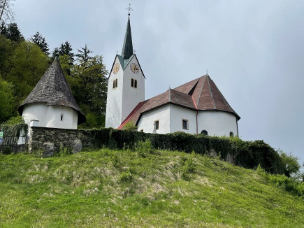
NEDELJA  23 februar | 7. nedelja med letom  Polikarp, šk., muč. | 08:00 za + starše Pongrac v Črnečah  11:00 za + Štefko Ravnik/20 o.s./ v Libeličah
PONEDELJEK  24. februar | Matija, apl.,  Sergij, muč. | 18:00 za + Alojzijo Vrhovnik v Črnečah
TOREK  25. februar | Valburga, op.  Alojzij in  Kalist, muč. | 16:00 za + Jožico Hribernik v Libeličah
SREDA  26. februar | Aleksander,  Branko, šk. | 18:00 za + Tamaro Močnik Matos v Črnečah
ČETRTEK  27. februar | Gabrijel Žalostne  Matere ožje, red. | 18:00 za + Veržunove Sadnikove /Peter/ v Črnečah
PETEK  28. februar | Ožbolt, šk.  Roman, op. | 09:00 za + Anico Ternek /18 o.s./ pri Sv. Križu  18:00 za + Janka Štelcerja /osm./ v Črnečah
SOBOTA  1. marec | Albin Zorko, šk.  Evdoksija, muč. | 11:00 za zdravje in v dober namen  krst Brine Mlakar in  Tjaše Čeru v Črnečah
NEDELJA  2. marec | 8. nedelja med letom  Neža Praška, dev. | 08:00 za + Alojzijo Vrhovnik /Jože Krevh/ v Črnečah  11:00 za + Rafaela Reka in  Milana Zalesnika v Libeličah

Spoznanje samega sebe je prvi korak do poboljšanja. V evangeliju nam Jezus postavlja zahtevo, da poskušamo malo bolje spoznati sami sebe in pustiti druge z njihovimi napakami pri miru.
Slabosti in napake drugih hitro opazimo, medtem ko svoje lastne z lahkoto spregledamo.
Človek je nagnjen k temu, da z lahkoto prepozna tudi najmanjše napake pri drugih, medtem ko lahko pri sebi spregleda velike napake.
Prosimo Gospoda, da bi nam pomagal odkriti najprej svoje velike napake in jih odstraniti, preden bomo hoteli pomagati drugim pri odstranjevanju njihovih napak.

Odgovarja: Franc Kraner, žpk – sodelavec, tel.: 051685734, e-mail: franc.kraner@rkc.si.
Naročniki mašnih namenov se strinjajo z objavo v tiskanih oznanilih in oznanilih na spletu ter oglasni deski.

